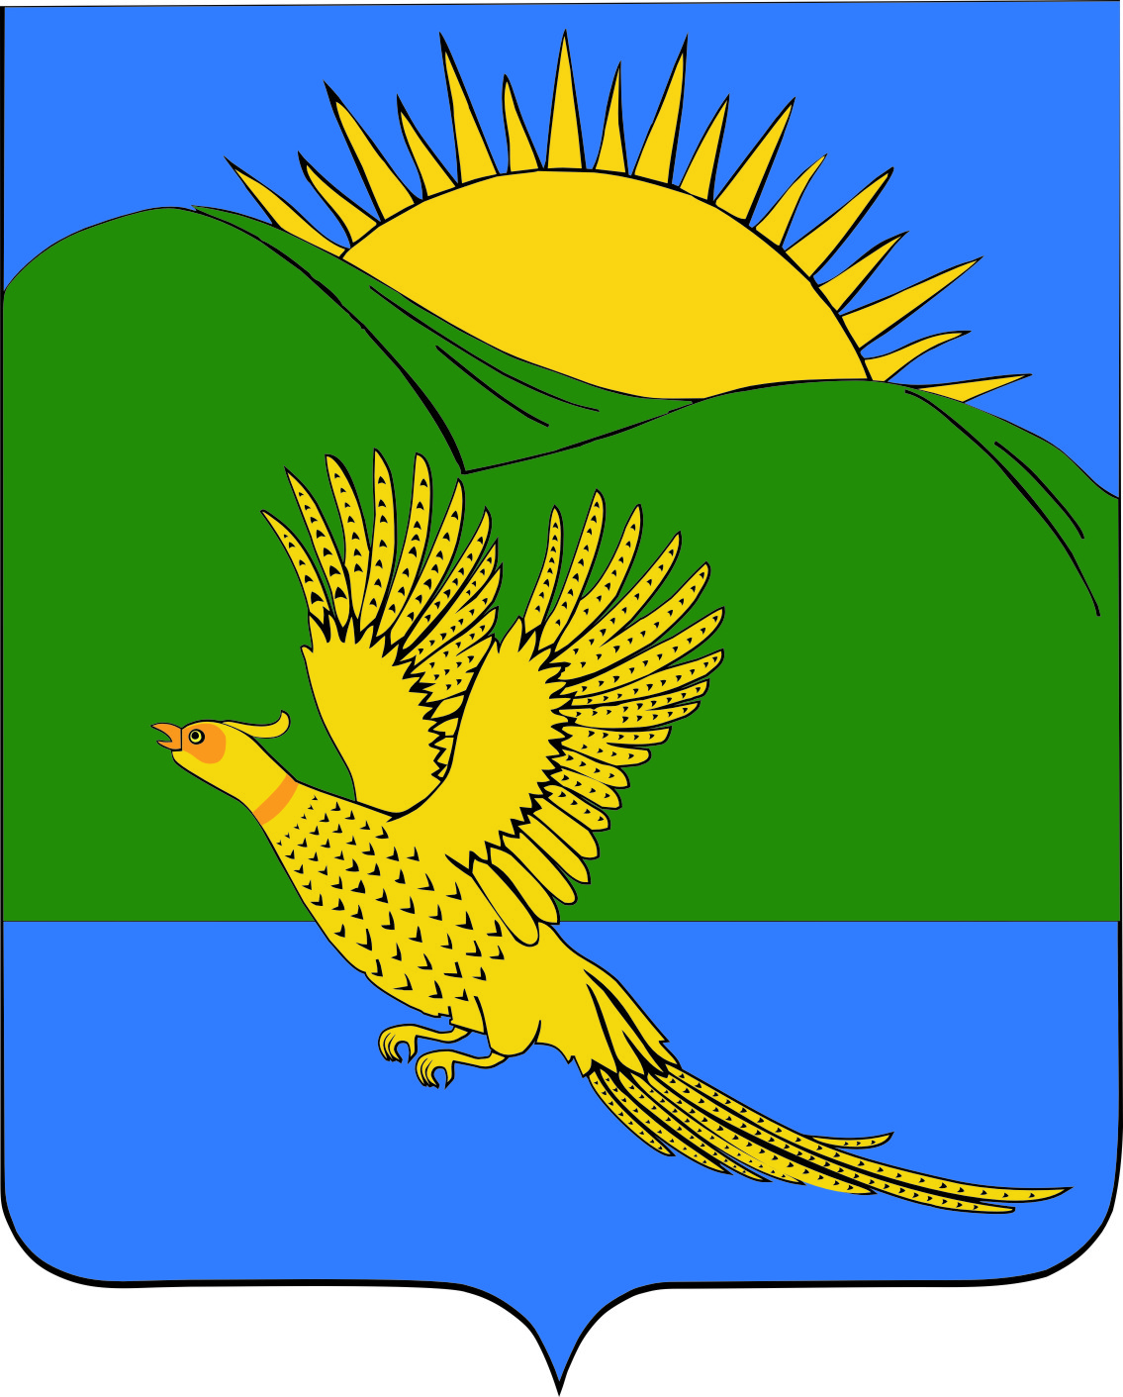

ДУМА
ПАРТИЗАНСКОГО МУНИЦИПАЛЬНОГО РАЙОНА
ПРИМОРСКОГО КРАЯ
Утратил силу № 165 от 24.10.2019
РЕШЕНИЕ
село Владимиро-Александровское

28.05.2019 № 86

О внесении изменений в Перечень услуг, которые являются необходимыми и обязательными для предоставления администрацией Партизанского муниципального района муниципальных услуг, и предоставляются организациями, участвующими в предоставлении муниципальных услуг

В целях приведения муниципальных правовых актов в соответствие с действующим законодательством, в соответствии с федеральными законами от 27.12.2018 № 558-ФЗ «О внесении изменений в Жилищный кодекс Российской Федерации в части упорядочения норм, регулирующих переустройство и (или) перепланировку помещений в многоквартирном доме», от 27.07.2010 № 210-ФЗ «Об организации предоставления государственных и муниципальных услуг», руководствуясь статьями 19, 28 Устава Партизанского муниципального района, Дума Партизанского муниципального района

РЕШИЛА:

1. Принять муниципальный правовой акт «О внесении изменений в Перечень услуг, которые являются необходимыми и обязательными для предоставления администрацией Партизанского муниципального района муниципальных услуг, и предоставляются организациями, участвующими в предоставлении муниципальных услуг», принятый решением Думы Партизанского муниципального района от 27.05.2016 № 286 (прилагается).

2. Направить муниципальный правовой акт главе Партизанского муниципального района для подписания и официального опубликования.

3. Настоящее решение вступает в силу со дня его принятия.

Председатель Думы А.В. Арсентьев

МУНИЦИПАЛЬНЫЙ ПРАВОВОЙ АКТ

О внесении изменений в Перечень услуг, которые являются необходимыми и
обязательными для предоставления администрацией Партизанского
муниципального района муниципальных услуг, и предоставляются
организациями, участвующими в предоставлении муниципальных услуг

Принят решением
Думы Партизанского
муниципального района
от 28.05.2019 № 86

1. Внести изменения в Перечень услуг, которые являются необходимыми и обязательными для предоставления администрацией Партизанского муниципального района муниципальных услуг и предоставляются организациями, участвующими в предоставлении муниципальных услуг», принятый решением Думы Партизанского муниципального района от 27.05.2016 № 286 (далее – Перечень), заменив в пункте 14 Перечня слова «жилого помещения» на слова «помещения в многоквартирном доме».

2. Настоящий муниципальный правовой акт вступает в силу со дня его официального опубликования.

И.о. главы Партизанского муниципального района Л.В. Хамхоев

28 мая 2019 года
№ 86-МПА

